РАБОЧАЯ ТЕТРАДЬ СТУДЕНТА
ПП.02 «Осуществление интеграции программных модулей»
Специальность: 09.02.07 Информационные системы и программирование
Пара № 11: «Валидация ввода: длина и пробелы в логине»
Продолжительность: 90 минут
Дата: 07.11.2026
Студент: Алямкин Артём Андреевич
Группа: ЗИП-1-24
Тема индивидуального задания: МирОптики
📋 ОБЩИЕ СВЕДЕНИЯ
Параметр | Значение
Тема пары | Валидация ввода: длина и пробелы в логине
Компетенции | ПК 2.1, ПК 2.2, ОК 02, ОК 05
Цель | Реализовать последовательную проверку логина до запроса к БД
Задачи | 1. Проверить пустой ввод. 2. Удалить пробелы по краям. 3. Проверить длину. 4. Проверить пользователя в БД. 5. Проверить исправления.
СУБД | PostgreSQL 18.6
Формат | Очный
Технология | Программированное обучение + кейс-технология
ТЕХНОЛОГИЧЕСКИЙ СТЕК (по КИМ «ФормаДесерт»)
Компонент | Технология | Версия
Язык | Python | 3.13+
GUI | PySide6 | 6.8+
БД | PostgreSQL | 18.6
Драйвер БД | psycopg3 (пакет psycopg[binary]) | 3.2+
Сборка | PyInstaller | 6.11+
VCS | Git + GitHub | —
⚠️ Важно: В КИМ «ФормаДесерт» используется psycopg3, не psycopg2-binary.
Цель пары
Проверить ввод в готовом окне авторизации из РТ 7–8. Поля цены, даты и количества для этой работы не нужны.
Код пишите в login_window.py. В тетрадь вставляйте скриншоты результатов; код храните в репозитории.
Теоретическая часть 20 минут
Порядок проверок
Сначала удалите пробелы по краям с помощью strip(), затем проверьте пустоту, после этого длину. Запрос к БД выполняйте только для непустого логина длиной не менее 3 символов. Условие len(login) < 3 относится к учебному проекту: используйте тестовые логины, соответствующие этому правилу.
strip() не удаляет пробелы внутри строки и не заменяет проверку существования пользователя. Не меняйте регистр логина без согласованного правила в БД.
def validate_login(raw):
login = raw.strip()
if not login:
return None, "Введите логин (пробелы не считаются)"
if len(login) < 3:
return None, "Логин должен содержать минимум 3 символа"
return login, None
Вспомогательная функция возвращает очищенный логин и текст ошибки. При ошибке метод check_login показывает QMessageBox и сразу завершается через return.
def check_login(self):
login, error = validate_login(self.login_input.text())
if error:
QMessageBox.critical(self, "Ошибка", error)
return
cursor = self.db.cursor
cursor.execute(
"SELECT user_id, role_id, last_name, first_name, middle_name "
"FROM users WHERE login = %s", (login,)
)
result = cursor.fetchone()
if result is None:
QMessageBox.critical(self, "Ошибка", "Пользователь не найден")
return
user_id, role_id, last_name, first_name, middle_name = result
parts = [last_name, first_name]
if middle_name:
parts.append(middle_name)
full_name = " ".join(parts)
from main import MainWindow
self.main_window = MainWindow(
user_id=user_id, role_id=role_id, full_name=full_name
)
self.main_window.show()
self.accept()
MainWindow должен принимать user_id, role_id и full_name. Проверку доступа по role_id будем расширять в Модуле 4. При ошибке соединения с БД покажите отдельное сообщение; не выдавайте её за неверный логин.
Типичные ошибки
Ошибка | Причина | Исправление
Пробелы проходят как логин | Проверка до strip() | Сначала raw.strip(), затем if not login
Пустой ввод считается коротким | Неверный порядок условий | Проверить пустоту до длины
Открывается окно после ошибки | Нет return | Завершить check_login
Несуществующий пользователь входит | Результат SELECT не проверен | Проверить result is None
Практическая часть 60 минут
Задание 1 Проверка длины 20 минут
Откройте login_window.py, добавьте validate_login и вызов из check_login. После strip() проверяйте пустоту раньше длины. Для ab покажите сообщение «Логин должен содержать минимум 3 символа» и завершите метод.
Задание 2 Проверка пустоты и пробелов 25 минут
Проверьте пустую строку и строку из пробелов. Обе должны отклоняться. Затем проверьте существующий логин с пробелами по краям: после strip() он должен находиться в БД. Для неизвестного логина покажите «Пользователь не найден».
Задание 3 Проверка 15 минут
Запустите приложение заново для каждого сценария. Запишите результат и вставьте скриншоты сообщений. Для успешного входа покажите главное окно с ФИО.
№ | Что проверить | Работает?
1 | Пустая строка → сообщение о вводе логина | ☑
2 | Только пробелы → сообщение о вводе логина | ☑
3 | ab → сообщение о минимуме 3 символов | ☑
4 | Неизвестный логин длиной от 3 символов → пользователь не найден | ☑
5 | Существующий логин → вход | ☑
6 | Существующий логин с пробелами по краям → вход после strip() | ☑
📸 Скриншот:
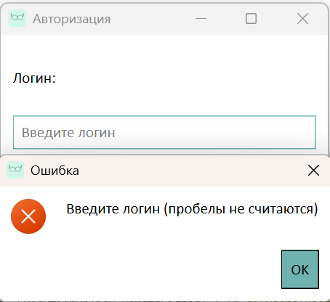
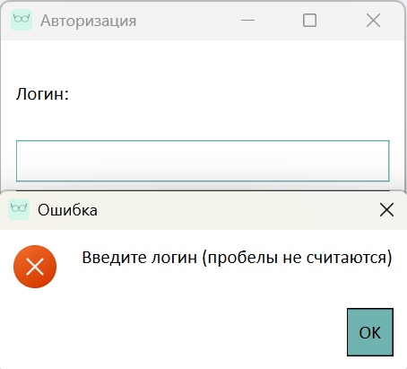
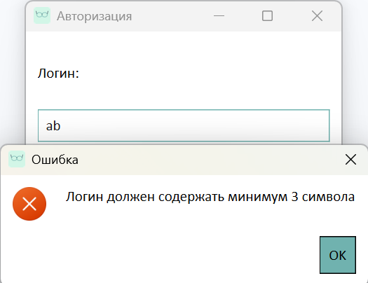
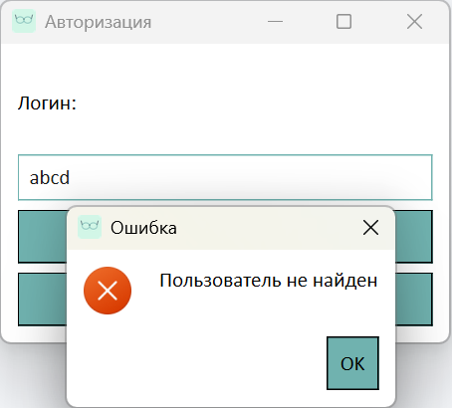
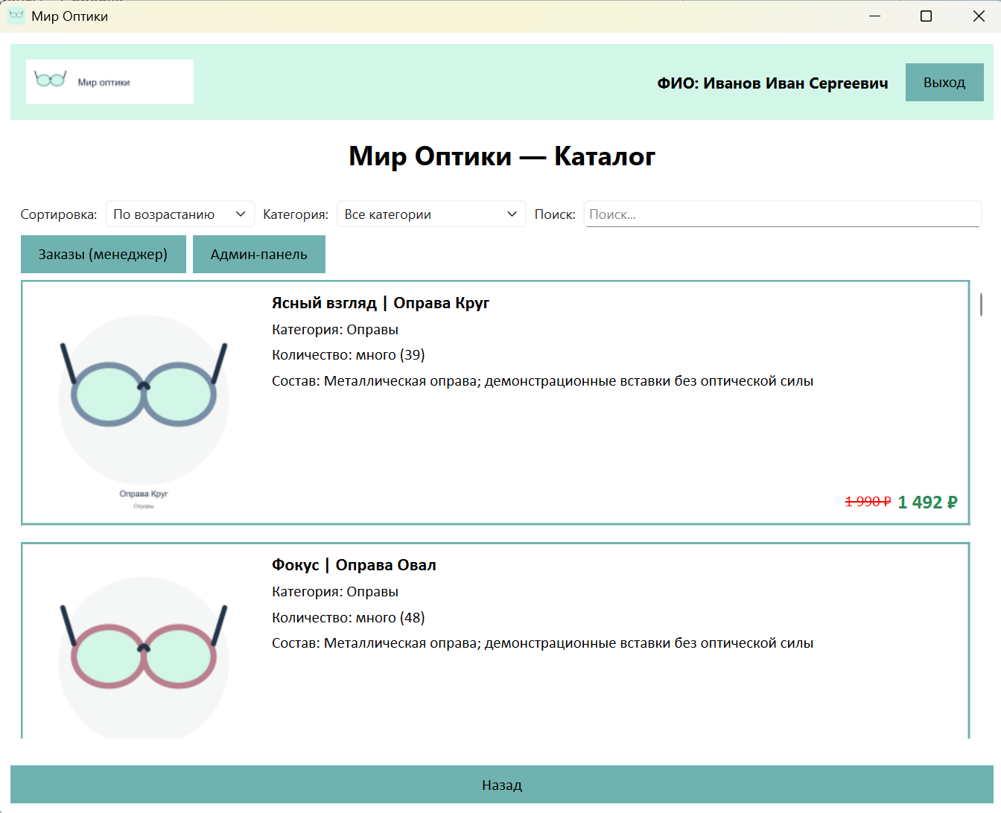
Контрольные вопросы 5 минут
Почему strip() выполняется до проверки длины? Он удаляет пробелы по краям, затем проверяет пустоту, после этого длину
Что вернёт strip() для строки из пробелов? Пустую строку
Как проверить длину строки? len(login)
Почему короткий логин не должен попадать в SQL-запрос? Запрос к БД выполняется только для непустого логина длиной не менее 3 символов
Чем неизвестный логин отличается от недоступной БД?
Зачем нужен return после сообщения? При ошибке метод check_login показывает QMessageBox и сразу завершается через return
Почему нельзя строить SQL через f-строку? Защита от SQL-инъекций
Как проверить повторный ввод после ошибки? Запустить окно повторно и проверить
Итоги пары 5 минут
Что было легко? Работа с выводом ошибок
Что было сложно? Кажется трудностей не возникло
Что нужно доработать? Кажется доработка не требуется
☑ Базовый уровень: проверены пустота и пробелы.
☑ Средний уровень: проверена длина и неизвестный логин.
☑ Повышенный уровень: выполнены все повторные проверки.
Критериальное оценивание 10 баллов
№ | Критерий | Баллы | Ваш балл
1 | Пустой логин отклоняется | 0–1
2 | Пробелы удаляются до проверок | 0–1
3 | Длина проверяется после пустоты | 0–2
4 | Неизвестный пользователь отклоняется | 0–1
5 | Корректный логин с пробелами проходит | 0–1
6 | Порядок проверок и return | 0–1
7 | Понятные сообщения на русском | 0–1
8 | Скриншоты и повторная проверка | 0–1
9 | Рефлексия | 0–1
ИТОГО |  | 10
9–10 баллов — отлично; 7–8 — хорошо; 4–6 — удовлетворительно; 0–3 — неудовлетворительно.
📤 СДАЧА РАБОТЫ
1. Загрузка на Google Диск
Ссылка на папку: https://drive.google.com/open?id=10i7wGaNcuRJ8FgeWV1N_YaulA0LDUVqe&usp=drive_fs
Что загрузить:
- Рабочая тетрадь (этот документ) — в формате .docx или .md (с вашей фамилией: RT_ПП02_Пара11_Фамилия.docx).
Проверка:
№ | Что загружено | Отметка
1 | Рабочая тетрадь | ☑
2. Коммит на GitHub
Репозиторий: pp02-project-familiya
Преподаватель добавлен: mawr89-rgb
Что выложить после пары:
№ | Что | Файл | Папка
1 | Рабочая тетрадь | rabochaya-tetrad-para-11.md | workbooks/
2 | Окно авторизации | login_window.py | src/
3 | Скриншоты | screenshot_11_*.png | screenshots/para-11/
Команды Git (по одной):
bash
git add .
git commit -m "Пара 11: Валидация ввода (длина и пробелы в логине)"
git push origin main
Проверка:
№ | Что проверено | Отметка
1 | Рабочая тетрадь выложена | ☑
2 | main.py выложен | ☑
3 | Скриншоты выложены | ☑
4 | Коммит сделан | ☑
5 | Push выполнен | ☑
Ссылка на репозиторий: https://github.com/S1RIS-l/up11-project-aliamkin
3. Итоговая проверка сдачи
№ | Что | Где | Отметка
1 | Рабочая тетрадь | Google Диск | ☑
2 | Рабочая тетрадь | GitHub | ☑
3 | login_window.py | GitHub | ☑
4 | Скриншоты | GitHub | ☑
5 | Коммит | GitHub | ☑
6 | Push | GitHub | ☑
Оценка за сдачу: __________________
📚 ДОМАШНЕЕ ЗАДАНИЕ
1. Доработать валидацию:
- Убедитесь, что все проверки работают;
- Проверьте, что сообщения понятные.
2. Подготовиться к следующей паре:
- Тема: «Поиск (QLineEdit)»;
- Повторить: PySide6, QLineEdit.
3. Дополнительно (для сильных):
- Соберите .exe через PyInstaller.
Приложения
Шпаргалка по проверке логина
def validate_login(raw):
login = raw.strip()
if not login:
return None, "Введите логин (пробелы не считаются)"
if len(login) < 3:
return None, "Логин должен содержать минимум 3 символа"
return login, None
В check_login используйте очищенный login, параметризованный SELECT и return после каждого сообщения об ошибке.
Чек-лист для сдачи
☐ Пустая строка → сообщение о вводе логина
☐ Только пробелы → сообщение о вводе логина
☐ ab → сообщение о минимуме 3 символов
☐ Неизвестный логин длиной от 3 символов → пользователь не найден
☐ Существующий логин → вход
☐ Существующий логин с пробелами по краям → вход после strip()
Проверка выполнения
№ | Что проверено | Отметка преподавателя
1 | Пустая строка → сообщение о вводе логина | ☐
2 | Только пробелы → сообщение о вводе логина | ☐
3 | ab → сообщение о минимуме 3 символов | ☐
4 | Неизвестный логин длиной от 3 символов → пользователь не найден | ☐
5 | Существующий логин → вход | ☐
6 | Существующий логин с пробелами по краям → вход после strip() | ☐
7 | Скриншоты | ☐
8 | Контрольные вопросы | ☐
9 | Рефлексия | ☐
10 | Коммит | ☐
Оценка: ____________________
Подпись преподавателя: ____________________
Дата: «___» __________ 2026 г.
Рабочая тетрадь ПП.02
Пара № 11: Валидация ввода: длина и пробелы в логине
Продолжительность: 90 минут

